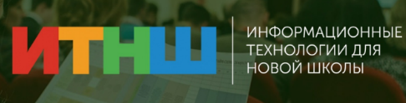
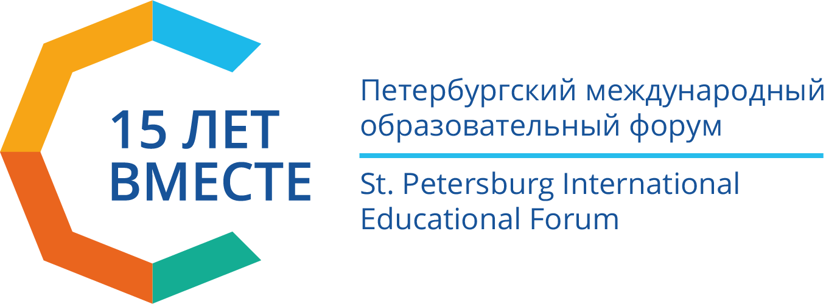

Выездной семинар
в ГБДОУ детский сад №20 комбинированного вида
Красногвардейского района Санкт-Петербурга
Полное наименование учреждения: Государственное бюджетное дошкольное образовательное учреждение детский сад №20 комбинированного вида Красногвардейского района Санкт-Петербурга

Адрес: Санкт-Петербург, проспект Ударников, дом 17 корпус 3 литер А
Руководитель (директор): Туркина Анна Валентиновна, заведующий ГБДОУ детский сад №20 комбинированного вида Красногвардейского района Санкт-Петербурга
Контактное лицо
Антонова Вероника Валериевна, тел.+7(904)640-95-67; E-mail: antonika2012@mail.ru
Тема семинара: «Играет или не играет в детском саду современный ребенок? Место игры в распорядке дня или как создавать мотивирующую среду для проявления инициативы, фантазии и творчества ребенка».
Категория участников: руководители дошкольных образовательных учреждений, заместители заведующего по УВР, педагоги дошкольного и начального общего образования.
Краткое описание содержания семинара
Участников семинара примут участие в дискуссии о готовности взрослых к поддержке субъектности дошкольника, познакомятся с современными педагогическими технологиями и практиками поддержки субъектности детей, в т.ч. с ООП; получат возможность увидеть «говрящую среду», элементы гибкого планирования, оценить характер взаимодействия педагогов и детей во время самостоятельной и совместной деятельности, творческих игр

Завершит встречу открытый микрофон по вопросам поддержки самостоятельности, инициативы современных дошкольников.
Мероприятие предполагает активный педагогического нетворкинг, обмен мнениями, пополнение методической копилки.
Дата проведения: 25.03.2025
Начало: 14.00

ПРОГРАММА СЕМИНАРА-ТРЕНИНГА

Время | Содержание деятельности или название выступления | Ведущий  (выступающие)
13.30-14.00 | Регистрация участников семинара
14.00-15.00 | 1. Дискуссия  «Готовность взрослых к поддержке детской игры и субъектности дошкольника. Поиск места игры в режиме дня.»  Модератор к.п.н. Римашевская Лариса Сергеевна
14.00-14.05 | Приветствие участников. Информация о проведении встречи, регламенте | Туркина Анна Валентиновна, к.п.н., заведующий ГБДОУ №20
14.05-14.20 | Субъектность дошкольника. Научный подход | Римашевская Лариса Сергеевна, к.п.н., доцент кафедры дошкольной педагогики РГПУ им. А.И. Герцена, зам.зав.по инновационной работе ГБДОУ №20
14.20-15.00 | Брифинг-дискуссия «Как сделать формирующуюся субъектность наглядной для родителей и педагогов?» | Педагоги ГБДОУ №20:  Алексеева Н.В.,  Голубина М.И.,  Костина И.В.,  Ломоносова М.А.,  Лукина Т.В.,  Полякова И.А.,  Третьякова О.Н.,  зам.зав.по УВР ГБДОУ №20 Антонова В.В.
2. Воркшоп «Практики субъектности»
Модератор Антонова Вероника Валериевна, зам.зав.по УВР ГБДОУ №20
15.00-16.00 | Мастерская 1. «Линейный календарь» | Баллабекова Кизил Вагабудиновна, воспитатель ГБДОУ №20
15.00-16.00 | Мастерская 2. «Колесо выбора» | Григорьева Екатерина Владимировна,  воспитатель ГБДОУ №20
15.00-16.00 | Мастерская 3. «Экран успеха» | Афанасьева Надежда Александровна, Евдокимова Анастасия Сергеевна, инструкторы по физ.культуре ГБДОУ №20
15.00-16.00 | Мастерская 4. «Обучение в движении» | Кулешова Лада Владимировна, воспитатель ГБДОУ №20
15.00-16.00 | Мастерская 5. «Загадка дня» | Бахчиванжи Мария Александровна,  воспитатель ГБДОУ №20
15.00-16.00 | Мастерская 6. «Моделирование письма» | Новикова Мария Михайловна, учитель-логопед ГБДОУ №20
15.00-16.00 | Мастерская 7. «Линия горизонта» | Бордовская Елена Николаевна, муз.руководитель ГБДОУ №20
15.00-16.00 | Мастерская 8. «Лаборатория историй» | Рамазанова Дилара Марифовна, учитель-логопед ГБДОУ №20
15.00-16.00 | Мастерская 9. «Парная коммуникация» | Смирнова Ольга Александровна, учитель-логопед ГБДОУ №20
15.00-16.00 | Мастерская 10. «Волшебная лупа» | Большакова Светлана Юрьевна, учитель-логопед ГБДОУ №20
15.00-16.00 | Мастерская 11. «Графическая практика» | Кречина Светалана Вячеславовна, учитель-логопед ГБДОУ №20
15.00-16.00 | Мастерская 12. «Парковка вопросов» | Белясова Олеся Владимировна, воспитатель ГБДОУ №20
3. Педагогический туризм.
«В фокусе внимания сотрудничество детей и взрослых. Мотивирующая среда для проявления инициативы, фантазии, творчества ребенка».
Модератор к.психол.н.Гультяева Ольга Александровна
16.00-16.20 | Время в группах - возможность увидеть:  - «Говорящую среду»  - современные технологии и практики поддержки субъектности дошкольников  - элементы гибкого планирования  - самостоятельную деятельность, свободную игру детей, их взаимодействие и позицию педагога | Шубина Виктория Викторовна, воспитатель ГБДОУ №20
16.00-16.20 |  | Алексеева Наталья Валентиновна, Третьякова Ольга Николаевна, воспитатели ГБДОУ №20
16.00-16.20 |  | Заварзина Елена Валерьевна, воспитатель ГБДОУ №20
16.00-16.20 |  | Баллабекова Кизил Вагабудиновна, воспитател ГБДОУ №20
- Открытый микрофон
Часть 3. Творческая лаборатория современного педагога
16.20-16.30 | Подведение итогов встречи | Римашевская Лариса Сергеевна, к.п.н., доцент кафедры дошкольной педагогики РГПУ им.А.И.Герцена, зам.зав.по инновационной работе ГБДОУ №20  Методисты ГБДОУ №20:  Голубина Мария Игоревна, Шукурова Камила Назимовна  Старший воспитатель Рокицкая Оксана Геннадьевна
16.30 | Экскурсия по образовательному учреждению

